

Escuela Particular Las Naciones Nº1973
Avenida Las Naciones 800 Maipú
RBD : 25808-3 Fono: 7712401
Escuelalasnaciones1973@hotmail.com
Profesora: Paula Ortiz Herrera.

GUÍA DE LENGUAJE Y COMUNICACIÓN
Comprensión de Lectura: “La Extinción de los Animales”
5° BÁSICO

Nombre: ____________________________________Fecha: _______________
Objetivo de la clase: | ¿Qué aprendí en la clase de hoy?:
OA9 Desarrollar el gusto por la lectura, leyendo habitualmente diversos textos
OA4 Analizar aspectos relevantes de narraciones leídas para profundizar su comprensión: interpretando el lenguaje figurado presente en el texto; expresando opiniones sobre las actitudes y acciones de los personajes y fundamentándolas con ejemplos del texto; determinando las consecuencias de hechos o acciones.
OA 19 Incorporar de manera pertinente en la escritura el vocabulario nuevo extraído de textos escuchados o leídos.
OA12 Aplicar estrategias para determinar el significado de palabras nuevas: claves del texto (para determinar qué acepción es pertinente según el contexto)
OA6 Leer independientemente y comprender textos no literarios (cartas, biografías, relatos históricos, libros y artículos informativos, noticias, etc.) para ampliar su conocimiento del mundo y formarse una opinión: extrayendo información explícita e implícita; haciendo inferencias a partir de la información del texto y de sus experiencias y conocimientos.

LA EXTINCIÓN DE LOS ANIMALES.
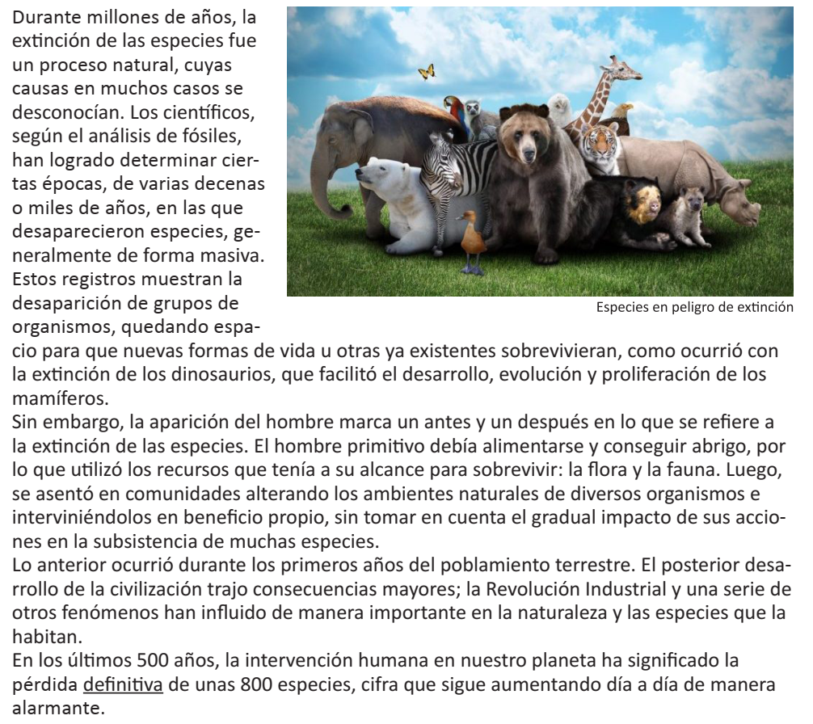
I. -Responde las preguntas:
1.- ¿Qué tipo de texto es el que acabas de leer y cuál es la finalidad?
___________________________________________________________________
___________________________________________________________________
2.- ¿Crees tú que con los conocimientos que tenía el hombre primitivo podía imaginarse que la extinción de las especies iba a llegar a los niveles actuales? ¿Por qué?

__________________________________________________________________
___________________________________________________________________
3.- Actualmente, el ser humano conoce los efectos que su acción produce en el medio ambiente. ¿Te parece que hacemos lo suficiente para salvaguardar nuestro planeta y sus especies? ¿Por qué?
___________________________________________________________________

___________________________________________________________________

II.- Marca la letra de la alternativa correcta:
1.- Mediante el análisis de fósiles, los científicos han logrado determinar:
- Por qué desaparecieron algunas especies.
- Cuáles fueron las especies que desaparecieron.
- Ciertas épocas en las que desaparecieron especies.
- En qué condiciones vivieron las especies extinguidas.
2.-La extinción de los dinosaurios facilitó:
- La subsistencia de una gran diversidad de especies vegetales.
- El desarrollo, evolución y proliferación de los mamíferos.
- Las investigaciones de los científicos sobre la prehistoria.
- El desarrollo, evolución y proliferación de aves y peces.
3.- Del cuarto párrafo se puede inferir que el desarrollo de la humanidad:
- En pocas ocasiones ha traído consecuencias negativas para la naturaleza.
- En sus primeros tiempos trajo consecuencias positivas. Luego negativas.
- Ha traído principalmente consecuencias negativas para la naturaleza.
- Ha traído principalmente consecuencias positivas para la naturaleza.
4.- En el último párrafo, la palabra definitiva, se podría reemplazar por:
- Momentánea.
- Irreversible.
- Evidente.
- Decisiva.
5.- “…como ocurrió con la extinción de los dinosaurios, facilitó el desarrollo, evolución y proliferación de los mamíferos.” En el siguiente fragmento, que significa, la palabra Proliferación:
- Evitar.
- Propagar.
- Escasez.
- Evolución.
6.- Del mismo fragmento anterior, la palabra extinción, significa:
- Aparición.
- Desaparición.
- Evidente.
- Proliferación.


